## Звіт про проведення Тижня охорони праці з нагоди національного Дня охорони праці у Вельбівненській ЗОШ І-ІІІ ступенів 2013-2014 навчальний рік.

  Згідно методичних рекомендацій щодо роботи з охорони праці в навчальних закладах в школі створена служба охорони праці. В кожному навчальному кабінеті, майстерні, лабораторії, є відповідальні за дотримання  правил безпеки, профілактики травматизму учасників навчально — виховного процесу, створення безпечних умов праці і навчання.

Класні керівники проводять вступний інструктаж з безпеки життєдіяльності з учнями на початку навчального року; реєструють його проведення в журналі загальноосвітніх дисциплін. Перед початком зимових, літніх канікул, екскурсій, свят тощо, класні керівники проводять учням інструктаж з безпеки життєдіяльності з реєстрацією в спеціальному журналі.

Первинні, позапланові, цільові інструктажі з безпеки життєдіяльності та охорони праці під час виробничого навчання реєструються у відповідно оформлених журналах.

В школі введено в дію 84 зареєстрованих інструкцій з охорони праці та безпеки життєдіяльності, в тому числі на всі професії згідно штатного розкладу.

Проведено навчання та перевірка знань з питань ОП, БЖД працівників школи, прийнятих на роботу до початку навчального року.

Розроблені матеріали в школі нормативна документація з БЖД, ОП для класних керівників. Відповідно до планів навчання, розроблені інструкції  по видам робіт для проведення первинних інструктажів.

З метою профілактики дитячого травматизму, надання учням елементарних знань з питань безпеки життєдіяльності, вивчення правил поведінки в екстремальних ситуаціях в школі проведені заходи: «Тиждень знань з правил дорожнього руху».

В навчальному закладі є «Куточок з охорони праці, безпеки життєдіяльності».

Навчальні класи, майстерні, лабораторії забезпечені первинними засобами пожежогасіння.

В рамках тижнів знань з безпеки життєдіяльності  були проведені заходи: конкурси творчих робіт учнів; лекції, виховні години на відповідні  теми.

**Проведені:**

- збори працівників школи спільно с профспілковим комітетом щодо поліпшення умов праці, профілактики виробничого травматизму працівників школи;

-  інструктажі з питань охорони праці;

- комплексне обстеження і цільові перевірки стану безпеки життєдіяльності та охорони праці в кабінетах, класних кімнатах, господарських приміщеннях школи, в приміщенні і на території школи. ;

- виставки літератури,  наочних посібників, засобів навчання та пропаганди з питань охорони праці;

- для учнів класні години з безпеки життєдіяльності з нагоди національного Дня охорони праці;

- конкурси малюнків «Безпека життя в твоїх руках»;

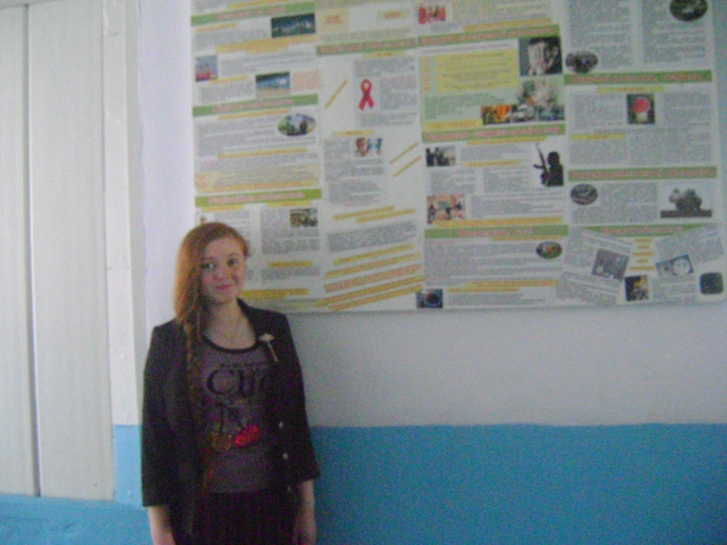

Куточок з охорони праці

Конкурс малюнків «Безпека життя в твоїх руках»

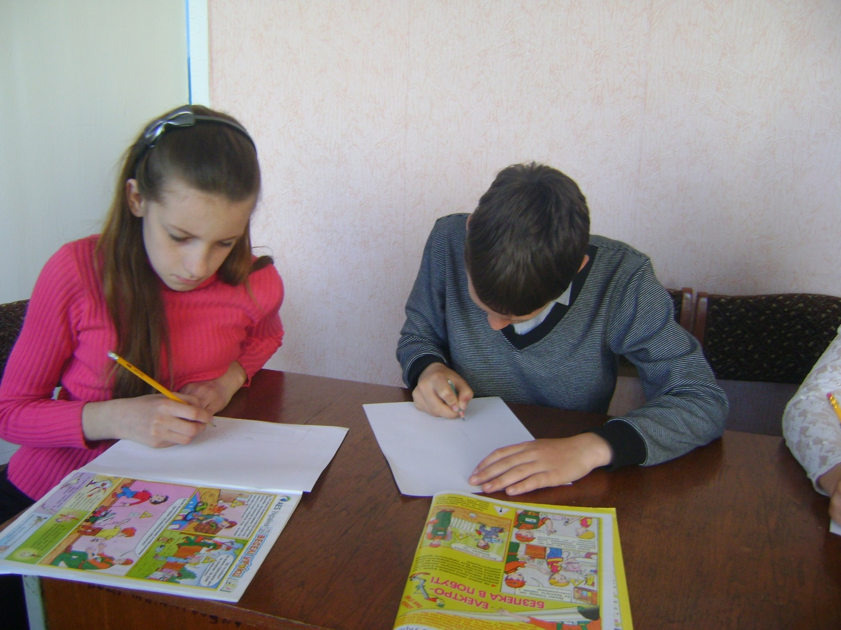

Виставка малюнків

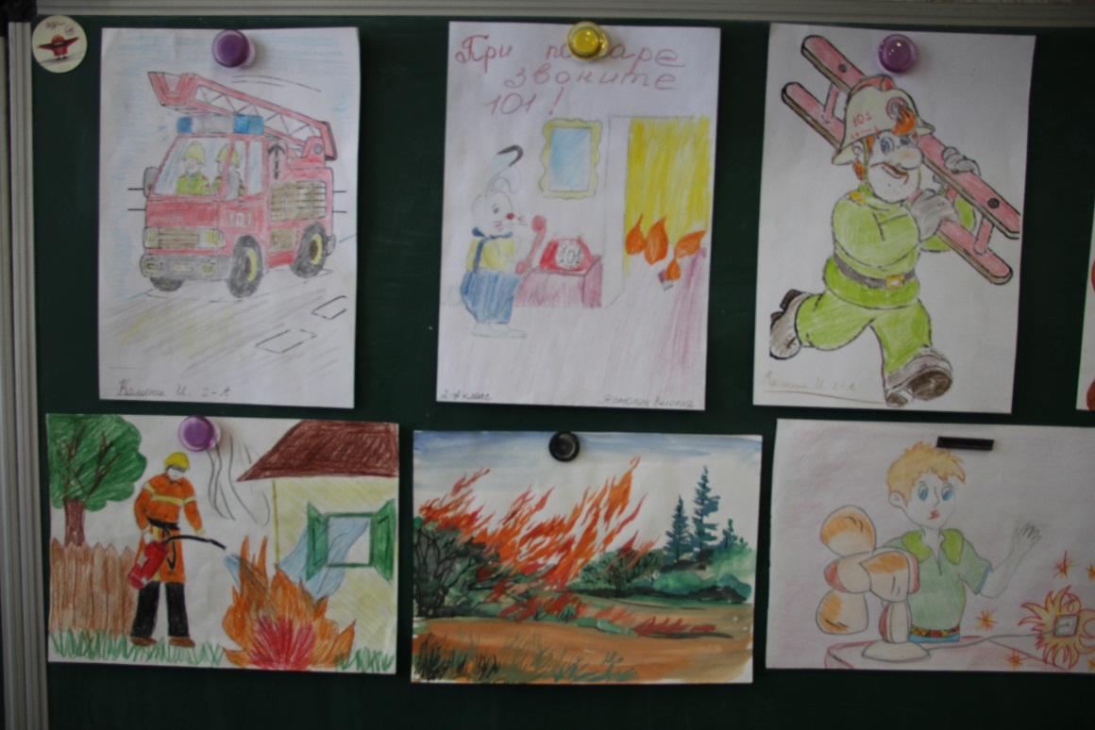

Класні години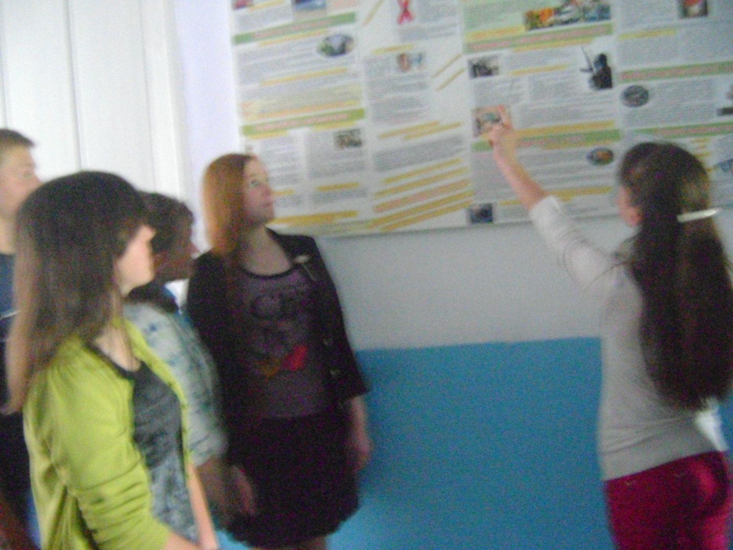

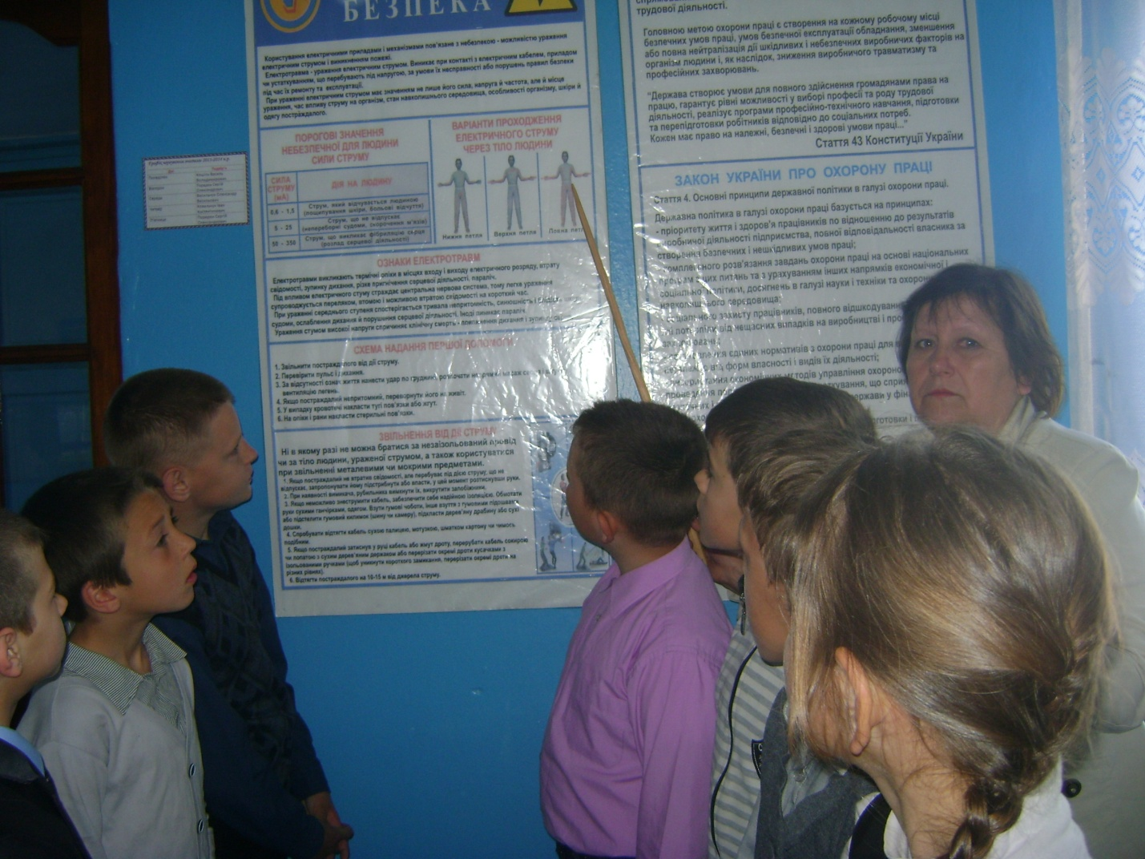

Виставка літератури з охорони праці

